Федеральное государственное бюджетное учреждение науки Институт ядерной физики им. Г.И. Будкера СО РАН (ИЯФ СО РАН)

ДОСТИГНУТ УРОВЕНЬ МАГНИТНОГО ПОЛЯ 1.35 ТЛ НА СВЕРХПРОВОДЯЩЕМ ОНДУЛЯТОРЕ С ПЕРИОДОМ 15.6 ММ ДЛЯ ГЕНЕРАЦИИ СИНХРОТРОННОГО ИЗЛУЧЕНИЯ

Н.А. Мезенцев (+7 383 329-4154, N.A.Mezentsev@inp.nsk.su), В.А. Шкаруба (+7 383 329-4976, V.A.Shkaruba@inp.nsk.su), Ф.П. Казанцев(+7 383 329- 48-70, F.P.Kazantsev@inp.nsk.su)

Публикация:
F.P.Kazantsev, N.A.Mezentsev, V.A.Shkaruba, "A precise individual superconductive undulator pole measurement system," 2025 IEEE 26th International Conference of Young Professionals in Electron Devices and Materials (EDM), Altai, Russian Federation, 2025, pp. 600-603, doi: 10.1109/EDM65517.2025.11096795
Создан 260 – полюсный сверхпроводящий ондулятор с периодом 15.6 мм и магнитным зазором 7 мм (Рисунок 1), в котором в процессе испытаний в жидком гелии был достигнут рекордный уровень магнитного поля 1.35 Тл (Рисунок 2). Разработана методика предварительного отбора сверхпроводящих катушек, позволившая снизить локальную фазовую ошибку ондулятора до величины менее 2 градусов без дополнительной коррекции, что является ключевым условием для генерации ондуляторного синхротронного излучения высокой интенсивности. Продемонстрирована скорость подъёма магнитного поля в ондуляторе до максимального значения менее, чем за 5 секунд без срыва сверхпроводимости.

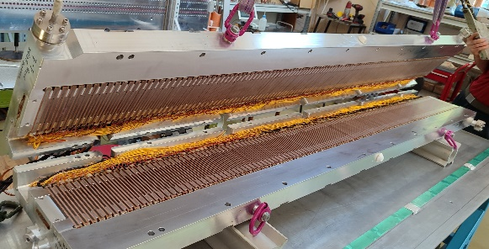
Рисунок 1 – Процесс сборки сверхпроводящего ондулятора.

Рисунок 2 – График тренировки магнитного поля сверхпроводящего ондулятора.

Результат получен в рамках выполнения: государственного задания «Разработка сверхпроводящих магнитных систем для ускорителей заряженных частиц и исследования с использованием синхротронного излучения» шифр FWGM-2025-0052.
Направление программы фундаментальных научных исследований: ПФНИ 1.3.3.5. (Физика ускорителей заряженных частиц, включая синхротроны, лазеры на свободных электронах, источники нейтронов, а также другие источники элементарных частиц, атомных ядер, синхротронного и рентгеновского излучения).

